**Читательская грамотность в формировании коммуникативной компетенции учащихся в процессе обучения русскому языку**

Вопрос формирования коммуникативной компетентности школьников стоит в современном мире остро. Именно поэтому сегодня речевая компетенция, являясь одной из главных частей ключевых компетенций, направлена на формирование грамотной речи учащихся, поэтому в педагогике активно разрабатываются различные стратегии формирования коммуникативных способностей обучающихся среднего звена общеобразовательных школ.

**Цель исследования:**

1. Исследовать теоретический материал по теме «Формирование речевой компетентности» посредством различных технологий вербального и невербального общения.

2. Проанализировать фрагмент использования речевой грамотности, формирующейся на базе речевой компетентности, в Международном исследовании PISA.

В общеобразовательных школах учитывается применение текстов из различных источников, работа с подобным материалом невозможна без развитых читательских умений и навыков. В процессе выполнения учебного задания (формирования аргументированного ответа, тезиса, написания эссе-исследования, проекта, исследовательской работы) и подготовки сообщения по результатам обучающиеся отбирали определённый массив информации из разных источников - всё требует развитых читательских умений общения. Технология выразительного исследовательского чтения способствует решению проблемы формирования речевой компетенции. В основе технологии лежит знание о жанрах научной прозы, о специфике образования аргументированного ответа, который учитывает: во-первых, вербальные и невербальные техники общения, во-вторых, способность самостоятельно сформировать развёрнутый аргументированный ответ по проблемному вопросу, в-третьих, включает самостоятельный отбор важного и второстепенного материала для ответа (ответы на вопросы, постановку вопросов, все виды свёртывания информации), создание текстов-экстрактов (аннотаций, рефератов, тезисов, планов, конспектов и т.д.) и схему текстов (представлении текстов в виде схем), формирует речевую коммуникативную компетентность посредством диалогового обучения (проблемного диалога) (рис. 1).

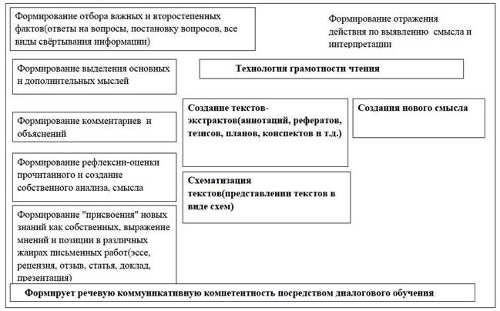

*Рис. 1*

ЧИТАТЕЛЬСКАЯ КОМПЕТЕНТНОСТЬ - это определенная мера включения обучающего в читательскую деятельность на основе его лингвистической, речевой и профессиональной готовности к осуществлению этой деятельности … [по Н.М. Ложкиной]

Компетенции основного направления в читательской грамотности PISA

|  |
| --- |
| Формирование речевой компетентности в читательской грамотности |

|  |  |
| --- | --- |
| Компетенции | Содержательные области учебного контекста |
| Нахождение информации в тексте | Сплошной текст |
| Интерпретация текста (перифраз) | Сплошной и несплошной текст (нахождение информации по таблице и схеме, формулировка ответа) |
| Анализ содержания или формы текста | Смешанный, составной текст ответа, учитывающий вербальную и невербальную технику общения |

Читательская компетенция – это совокупность знаний, умений, навыков, обеспечивающих процесс чтения как вида речевой деятельности:

- восприятие,

- понимание, прогнозирование,

- интерпретацию,

- извлечение смысла информации, оценку прочитанного текста,

- диалог с автором,

- готовность использовать извлеченную информацию в собственном личном опыте, в различных социокультурных ситуациях, свободно ориентироваться в современном мире.

**Приемы формирования читательской грамотности на уроках русского языка:**

***Приём – «Чтение с остановками»***

Материалом для его проведения служит повествовательный текст. На начальной стадии урока учащиеся по названию текста определяют, о чём пойдёт речь в произведении. На основной части урока текст читается по частям. После чтения каждого фрагмента ученики высказывают предположения о дальнейшем развитии сюжета. Данная стратегия способствует выработке у учащихся внимательного отношения к точке зрения другого человека и спокойного отказа от своей, если она недостаточно аргументирована или аргументы оказались несостоятельными.

**Приём «Знаю, узнал, хочу узнать».**

Применяется как на стадии объяснения нового материала, так и на стадии закрепления. Например, при изучении творчества А.С. Пушкина дети самостоятельно записывают в таблицу, что знали о Пушкине и его произведениях, что узнали нового, какие его стихи и что хотели бы узнать. Работа с этим приемом чаще всего выходит за рамки одного урока. Графа «Хочу узнать» дает повод к поиску новой информации, работе с дополнительной литературой.

**Приём «Мозговой штурм»**

позволяет активизировать младших школьников, помочь разрешить проблему, формирует нестандартное мышление. Такая методика не ставит ребёнка в рамки правильных и неправильных ответов. Ученики могут высказывать любое мнение, которое поможет найти выход из затруднительной ситуации.

**Приём «Создание викторины».**

После изучения темы или нескольких тем дети самостоятельно, пользуясь учебными текстами, готовят вопросы для викторины, потом объединяются в группы, и проводят соревнование. Можно предложить каждой группе выбирать лучшего – «знатока», а потом задать ему вопросы (участвуют все желающие).

***Приём «Верите ли вы…»***

Может быть началом урока. Учащиеся, выбирая "верные утверждения" из предложенных учителем описывают заданную тему (ситуацию, обстановку, систему правил).

***Прием «Мозаика».*** **«Реконструкция текста».**

Это приём эффективен при изучении, например,  тем: «Предложение» “Текст”, “ Тема текста”. Ученикам предлагается составить из слов предложение, восстановить деформированный текст (расставить предложения в нужной последовательности)

Текст разделяется на части (предложения, абзацы).

Ученикам предлагается собрать текст из разрозненных частей, разложив их в правильной последовательности.

**Приём - «Тонкие и толстые вопросы»**

Дети учатся различать те вопросы, на которые можно дать однозначный ответ (тонкие вопросы), и те, на которые ответить определенно невозможно, проблемные (толстые) вопросы.

Данная работа способствует развитию мышления и внимания учащихся, а также развивает умение задавать ''умные'' вопросы. Классификация вопросов заставляет вдумываться в текст и помогает лучше усвоить его содержание. Можно дать в качестве д/з составить «Толстые и тонкие вопросы»